
BaederlandBayerischeRhoen_Psychosomatik_GruppentherapieFoto_PeterHinz.jpg
Wieder seine innere Balance finden – dabei helfen die fünf Kurorte und Staatsbäder im Bäderland Bayerische Rhön. Elf Kliniken sind auf Psychosomatische Krankheitsbilder für Kinder, Jugendliche und Erwachsene spezialisiert. Foto: Heiligenfeld, Peter Hinz
……………………………………………………………………………………………….…………………..

Zurück zu innerer Balance im Bäderland Bayerische Rhön
Das Bäderland Bayerische Rhön bietet umfassende Diagnostik und Therapie bei psychosomatischen Beschwerden aller Art / Zahlreiche Präventionsangebote für Körper, Geist und Seele

Das Bäderland Bayerische Rhön bietet ideale Voraussetzungen für die Behandlung psychosomatischer Beschwerden. In rund 40 Kliniken in fünf Kurorten – davon elf spezialisiert auf Psychosomatik – verbinden sich moderne Medizin, Naturheilverfahren und ein ganzheitlicher Blick auf den Menschen.

Seele im Mittelpunkt
Im Zentrum steht die enge Wechselwirkung von Körper und Psyche. Dr. med. Ilka Troschke, Chefärztin der Parkklinik Heiligenfeld, betont: „Die Seele ist der Chef unseres Wesens.“ Auch Antonia Wald, Gesundheitslotsin in Bad Kissingen, unterstreicht: „Der ganze Mensch mit seiner Lebensgeschichte und den individuellen Bedürfnissen steht immer im Mittelpunkt.“

Darm und Psyche

Dabei rückt zunehmend die Verbindung von Darm und Psyche in den Vordergrund. Viele Menschen mit psychischen Belastungen leiden gleichzeitig unter Magen-Darm-Beschwerden – ein Zusammenspiel, das eine interdisziplinäre Betrachtung erfordert und in der modernen psychosomatischen Medizin immer stärker berücksichtigt wird. Im Bäderland Bayerische Rhön befindet sich mit der Klinik Hartwald in Bad Brückenau die einzige Klinik Europas, die eine duale Reha für Psychotherapie und Gastroenterologie anbietet.

Warnzeichen ernst nehmen
Psychosomatische Beschwerden entstehen oft durch dauerhaft übergangene Belastungen. Typische Warnsignale sind Kopf- oder Rückenschmerzen, Schlafstörungen, Erschöpfung oder Magen-Darm-Probleme.

Aktiv neue Perspektiven entwickeln
Die Therapie geht über klassische Ansätze hinaus: Bewegung, Ernährung, soziale Interaktion und Entschleunigung greifen ineinander. Ziel ist es, eigene Ressourcen zu stärken und neue Wege zu finden. Dr. med. Dagmar Stelz, Chefärztin der Psychosomatischen Klinik Bad Neustadt a. d. Saale, erklärt: „Die Patientinnen und Patienten sollen aktiv an ihrer Genesung mitarbeiten und eigene Wege aus der Krise entwickeln.“

Hilfe für jedes Alter
Dank des großen Angebots an Kliniken im Bäderland Bayerische Rhön gibt es Angebote für alle Generationen – von Kindern und Jugendlichen über Mütter bis hin zu beruflich oder privat stark belasteten Menschen.

Natur als Therapie
Die Umgebung im UNESCO-Biosphärenreservat Rhön unterstützt den Heilungsprozess: Ruhe, klare Luft und Weite fördern mentale Entlastung. Die Natur ist dabei aktiver Bestandteil der Therapie und hilft, Stress abzubauen und die Selbstwahrnehmung zu stärken.

Prävention stärken
Neben Therapien bietet die Region zahlreiche Präventionsangebote – von Wellness-Aufenthalten bis zu ambulanten Badekuren.

Info: Experteninterviews unter https://baederland-bayerische-rhoen.de/expertenblog/

Elf Kliniken im Bäderland Bayerische Rhön sind auf Psychosomatik spezialisiert:

- Bad Bocklet: HESCURO KLINIK
www.hescuro.de

- Staatsbad Bad Brückenau: PRIVATKLINIK REGENA
regena.de

- Staatsbad Bad Brückenau: LIMES Schlossklinik Fürstenhof GmbH
www.limes-schlossklinik-fuerstenhof.de/

- Staatsbad Bad Brückenau: Reha-Zentrum Bad Brückenau Klinik Hartwald
www.reha-klinik-hartwald.de/

- Bad Kissingen: Heiligenfeld Kliniken
www.heiligenfeld.de

- Bad Kissingen: Reha-Zentrum Bad Kissingen Klinik Rhön
www.reha-klinik-rhoen.de

- Bad Kissingen: Reha-Zentrum Bad Kissingen Klinik Saale
www.reha-klinik-saale.de

- Bad Kissingen: Marbachtalklinik Bad Kissingen
www.marbachtalklinik.de/

- Bad Kissingen: Hemera Klinik
www.hemera.de/

- Bad Königshofen: Paritätische Haus am Kurpark gGmbH
www.hausamkurpark.de/

- Bad Neustadt a. d. Saale: Psychosomatische Klinik Bad Neustadt
psychosomatik.campus-nes.de/

Mehr: www.baederland-bayerische-rhoen.de/psychosomatik-und-gesundheit/
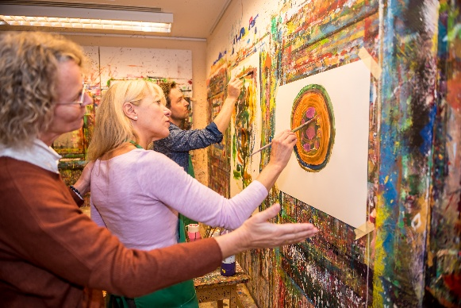
BaederlandBayerischeRhoen_Psychosomatik_Maltherapie_Foto_PeterHinz.jpg
Wieder seine innere Balance finden – dabei helfen die fünf Kurorte und Staatsbäder im Bäderland Bayerische Rhön. Elf Kliniken sind auf Psychosomatische Krankheitsbilder für Kinder, Jugendliche und Erwachsene spezialisiert und bieten unterschiedlichste Therapien an. Foto: Heiligenfeld, Peter Hinz
…………………………………………………………………………………………………………………...
Abdruck erbeten. Wir freuen uns über ein Belegexemplar. Dieser Text hat 3.096 Zeichen und 56 Zeilen. …………………………………………………………………………………………………………………...
Weitere Bildunterschrift:

…………………………………………………………………………………………………………………...

INFO: Bäderland Bayerische Rhön
Geschäftsführer Dr. Matthias Wagner
Anschrift Bäderland Bayerische Rhön GmbH & Co. KG Sieboldstraße 7, 97688 Bad Kissingen
Tel. 0971 7236-136
E-Mail: wagner@gesundheitsregion-baederland.de

Ansprechpartner für Redaktionen: texTDesign Tonya Schulz GmbH, T. 09772 9 323 644
info@text-design.de

